naver_news_it 종합 비즈니스 보고서
본 보고서는 범용 크롤링 및 EDA 분석 스킬을 활용하여 자동으로 빌드된 분석 리포트입니다.

1. 수집 데이터 개요
수집된 원시 데이터는 총 131건이며, 주요 필드는 title, summary, publisher, link, date 등 입니다.
기사 제목 | 언론사 | 기사 요약 | 수집일
난치성 뇌종양 면역치료 '숨은 열쇠' 찾았다 | 이데일리 | 한국과학기술원(KAIST) 연구진이 ‘면역관문억제제’가 효과를 내도록 하기 위한 새로운 원리를 규명했다. 암세포는 면역세포의 공격을 피하기 위해 작동시키는 ‘면역 브레이크’를 통해 일부 뇌종양에서 효과를 내지 못하게 | 2026-07-19
‘갤럭시 Z 폴드·플립 8’ 출격…AI 글래스로 AI생태계 확장도 시도 | 디지털타임스 | 삼성전자의 스마트폰 신제품 공개 행사인 ‘갤럭시 언팩 2026’을 앞두고 제품 스펙이 공개됐다. 삼성전자가 신형 폴더블 스마트폰과 인공지능(AI) 글래스를 앞세워 AI 생태계를 확장할 수 있을지 세계가 주목하고 있다 | 2026-07-19
LG유플러스, 교보문고 전자책·디지털 잡지 구독 상품 출시… 월 9900원 | 조선비즈 | LG유플러스가 교보문고 전자책 구독 서비스 샘(sam)과 디지털 매거진 서비스 모아진을 결합한 구독 상품을 출시했다고 19일 밝혔다. 신규 상품은 LG유플러스의 구독 플랫폼 ‘유독’을 통해 제공된다. 전자책과 디지털 | 2026-07-19
개인정보위, KT 개인정보 유출 제재 이르면 29일 결론 | 아시아경제 | KT의 개인정보 유출 관련 정부 제재안이 이르면 이번 달 확정된다. KT는 지난해 2만명이 넘는 개인정보 유출과 2억원대 소액결제 피해 사고를 냈다. 19일 업계에 따르면 개인정보보호위원회는 오는 29일 전체회의를 | 2026-07-19
우주경영 시대, 일본에서 배워라 | 조선일보 | 일본, 지구 넘어 미국과 ‘우주 동맹’ 구축 미사일 방어·달 탐사까지 협력 크게 확대 소행성 탐사·달 경제권에 민관 함께 투자 한국도 우주강국 위한 청사진 구체화해야 최근 정부가 우주를 미래 성장 동력으로 육성하겠다 | 2026-07-19

2. 시각화 분석 결과
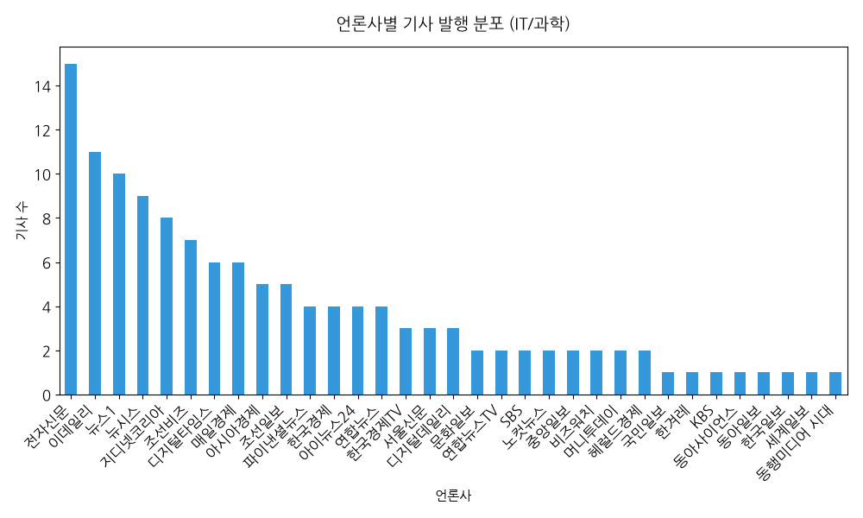
그림 1. 주요 수집 항목 요약 차트

